ADIA ERP uchun ozgarishlar

va yangi featurelar:

Mahsulotlar bolimi:
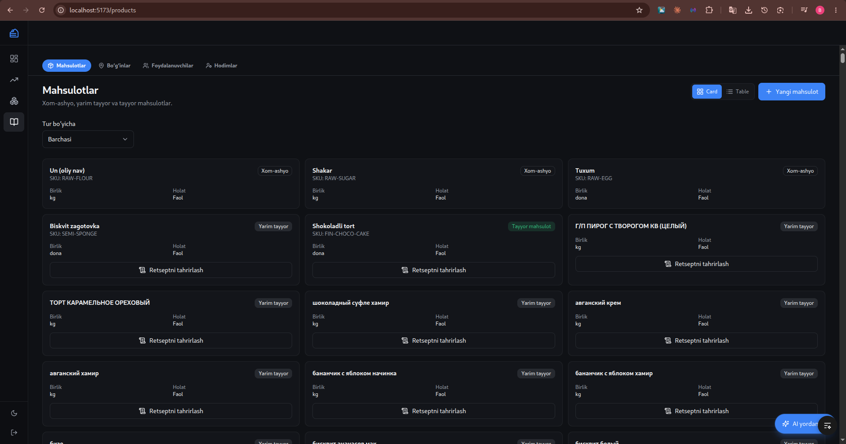
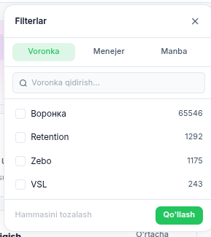
- Custom Select yasash: Multi select + search
Bita filter btn bosilsa ochiladi:
Huddi rasmdagidek bolishi kerak filter.

Bizga:
1. Mahsulot turi filteri
- Biriligi boyicha

2. AI search qoshish kerak: Yani hozir sonlar rus tilida yozilgan poisterda tabiyki men lotinchada qidirsam chiqmaydi shuni men lotinchada qidirsam ham rusda yozsam ham ishlaydiam qilish kerak.
3. Smart mahsulot filteri 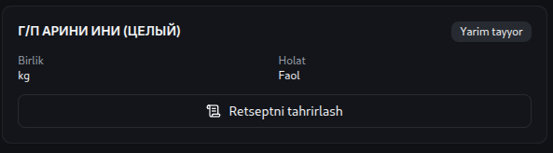
Shu yerda Г/П - shunday belgisi bot mahsulotlart bular tola tayyor mahsulot boladi yani sotuvga tayyor.
Biz shularnin tayyor mahsulot deb olishimi kerak

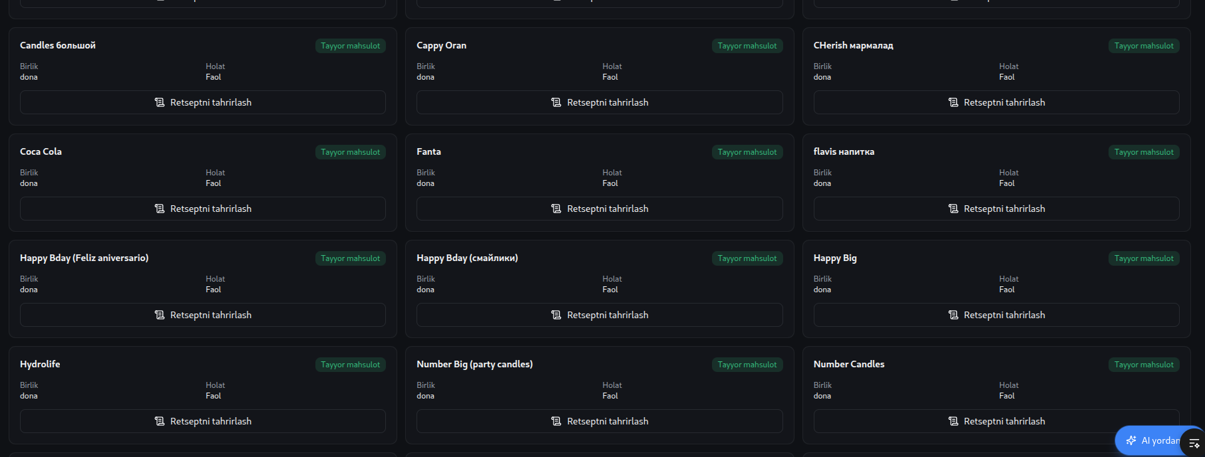
Va nomlardan kelib chiqb ai bizga ozi smart produtlar categorylaribi bersin.
Yani flavis yoki coca cola bular ichimlik Number Candleslar bolsa bular tort uchun bezak.

4. Mahsulot cardklari ai ozi rang bersin shunda ajratib olish qulay boladi dedatul filterda tayyor mahsulot tanlangan bolishib kerak va scroll paginationlai yujlash qilm ogirlashish bolmasligi uchun

4. Boginlarga bir birgifga connectuionni custom qilish yani admin ozi qila olishi kerak
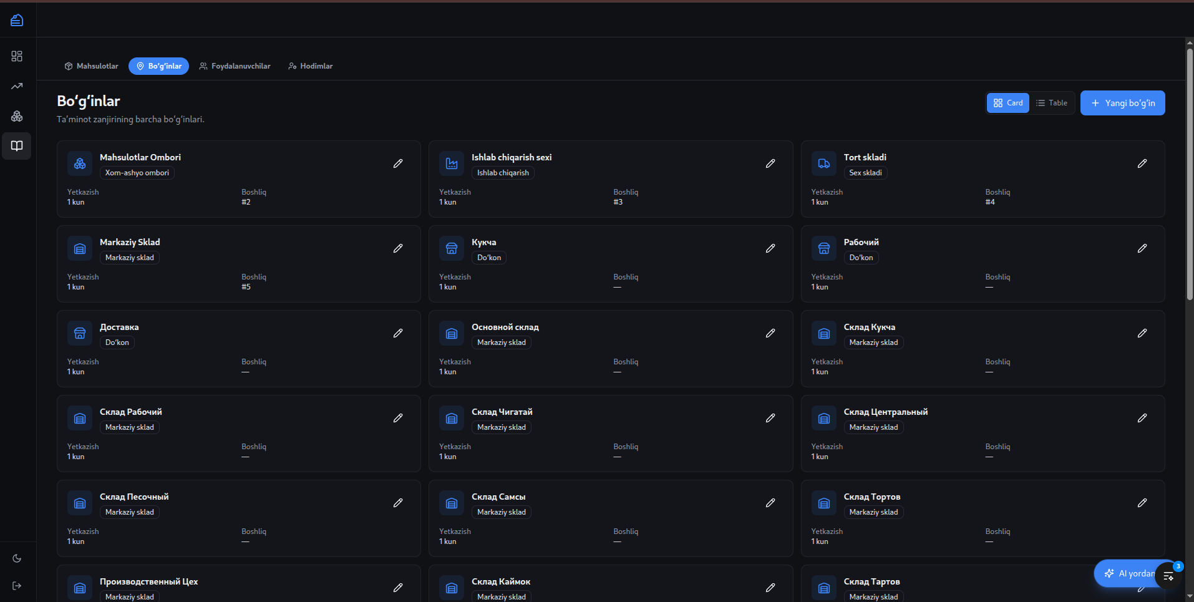
5. Foydalanuvhi v a hodimlar birlashtrish kerak chunki bu hodimlkar bular foydalanuvchilar
Hodim yatatayotagnda tg idsi qosamb hodim ozini prolific TGni ulash degan tuhga ot ozi ulab oliadi hodimlar.

Markazioy Sklad hato va tushunarsiz dashboard qilkingan
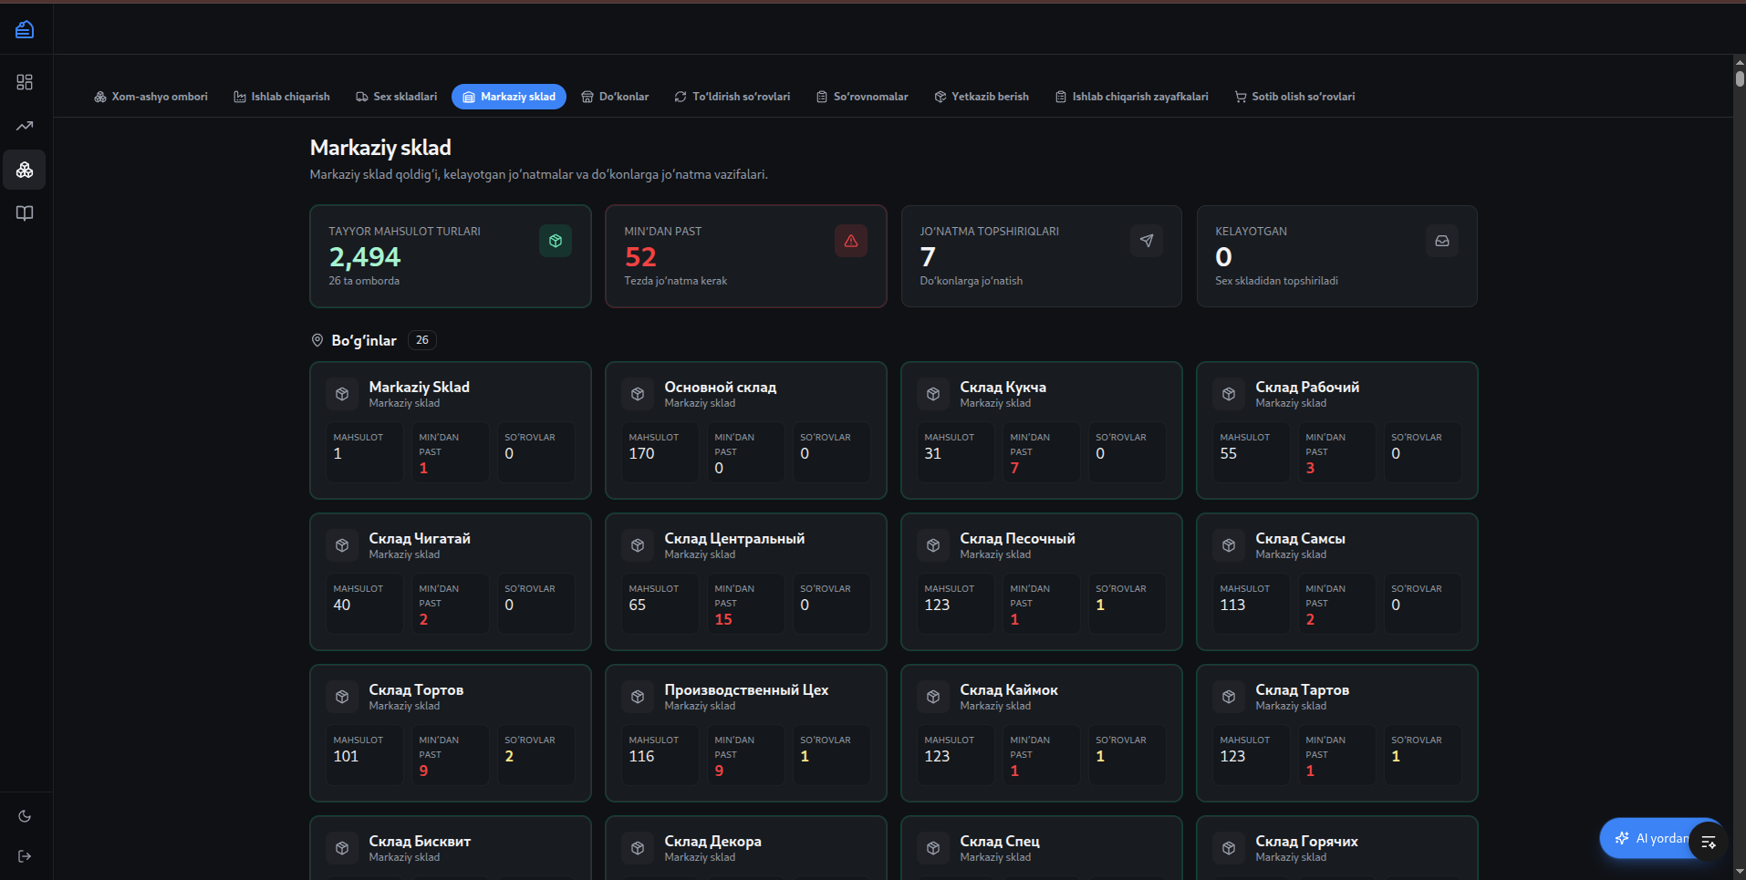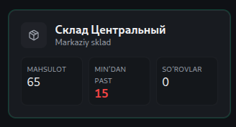Shu Sklad centerail shu markaziy ombor qolganni markaziy emas

Markaziy sklad qoldig‘i - shu yerga table va card toggle qoshi kerak defaultrda card

Toldirtish sorovlarigha cutom filter selecti va search qoshis kerak
Filter:
Olchov birligi: l kg soni
Holat boyicha
Bolim boyicha
Va Smart Search qoshish kerak
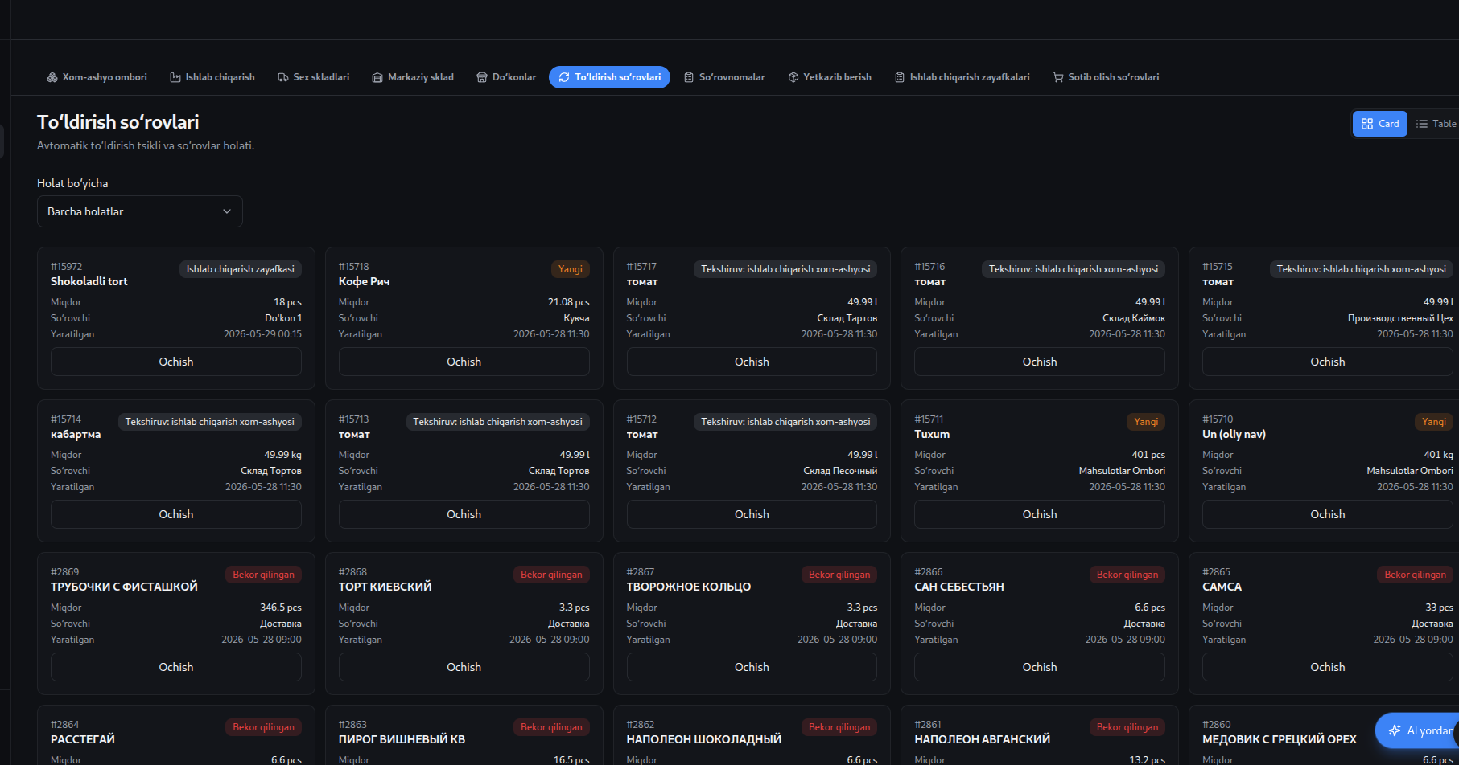

Sorovlar tarihini tushunali visula jihatdan sodda va otisi va ktureih tairio,o chiqib korsatish kerak
Yani juda ham qulay bolishi kerak
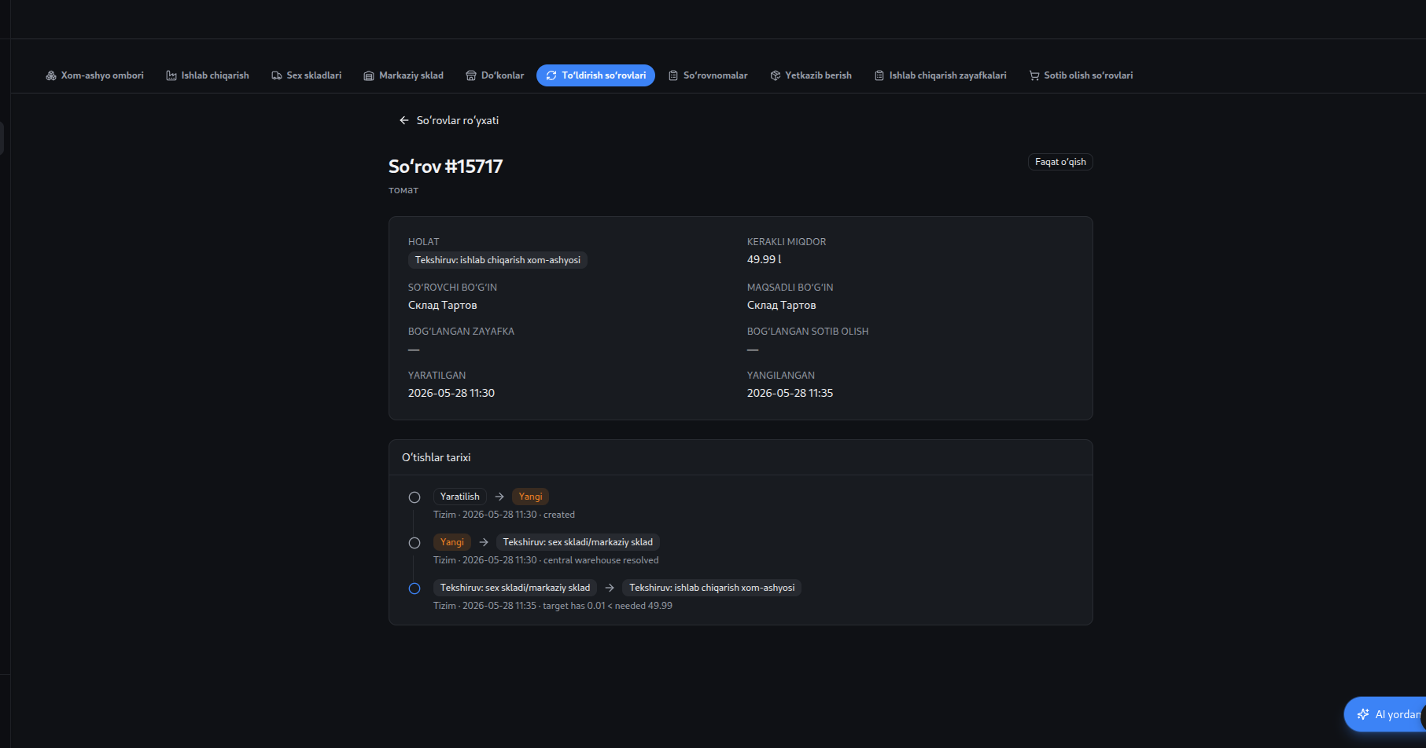
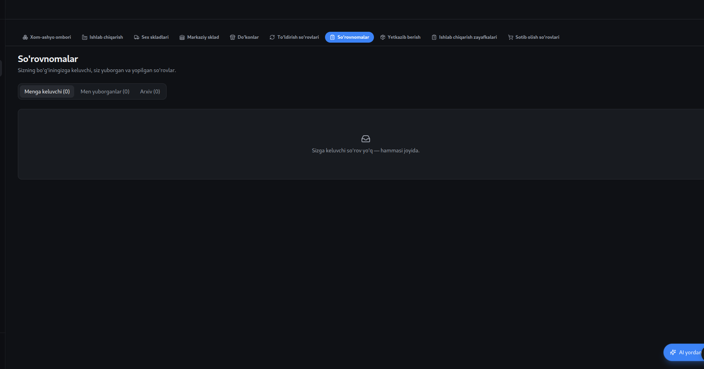
Yetkazish sorovlario9lib tashlash chunki bundayu bolim hozr yoq bolimlar birbi birh chiqaib yubo tovar kelgan qabul qilib olishda ortada hodim yoq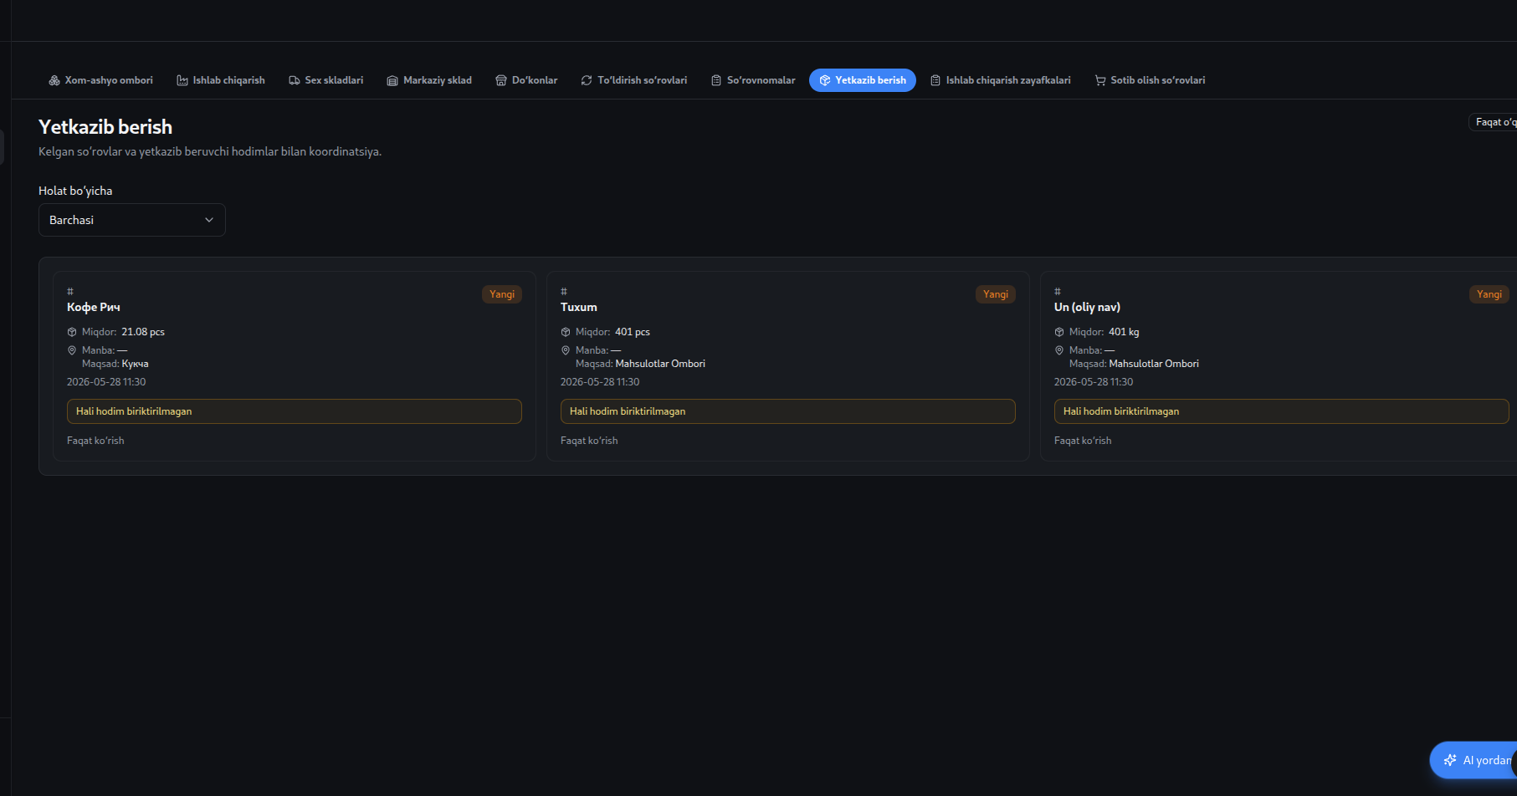

Ishlab chiqarish logikasi va sex skladi logikasi

Sex Skaladi toliq logikasi:
Sex skladida tayyor mahsulot yoki yarim tayyor mahsulotlar yani
Yarim tayyor mahsulot tort - Zagatovkalar boladi
Zagatovka - bu tortni 70% qismi tayyor qilib qoyiulganb tortgab buyurtma tushggan vaqtda ishlab chiqatish bolimi shu yerdan olib ukrasheniya qiladi
Ukrasheniya - bu tortni ustiga bezaklar berish va tayyor qilib markaziy skladga yuboradi.

Shu jarayon logikai tushunishi kerak va ai bolim useridan soirashi kerak.
Senga 10ta tort ishlab chiqarishga buyurtma tushdi. Sendag 20ta zagatovka bor shu yerdan tayyor olib ishlatasanmi yoki zagatovkani ham 0dann qilasanmi?
Agar 0dan qilaman bolsa mahsulot omboiriga zagatovka yani retsept boyicha hamrlari yani biski va boshqa narsalar sorocvnima yubor zagatovha tayyort bolganidna keyin.
Ukrasheniyani koraid u yerdan tayyor kremlar bolsa tavia beri skaldam nol kremlarni yoki yangi tayyorlash yangi tayyorlash bolsa mahsulot om,bnor ukrasheniytga kerkali mahsulot sorovnomasi yuboriladi.
Qolgan misol uchun somsa sexidan hamn shuday somsani tayyor hamirlari va ichidaa qiymalair tayyor qilingan skladan olinib uni tayyorlasb pechda pishirib yuborishi mumkin.
Shunday logilari yahsilab ai sexlarga mosklash kerak
Shu sexlardagi sklad shudnay narsalarga javob beradi.
Sexlarni skladida ham min max boladi yani buyurtma tez tayyor bolishi uchhun sklaadda domiy minda tort yoki boshqa narsalar zagatobkalari bolishi kerak shunga qarab ham gar u yerdan 10ta zagatogha olsa keyin u zagatovkani toldirib qoyishi kerak.,

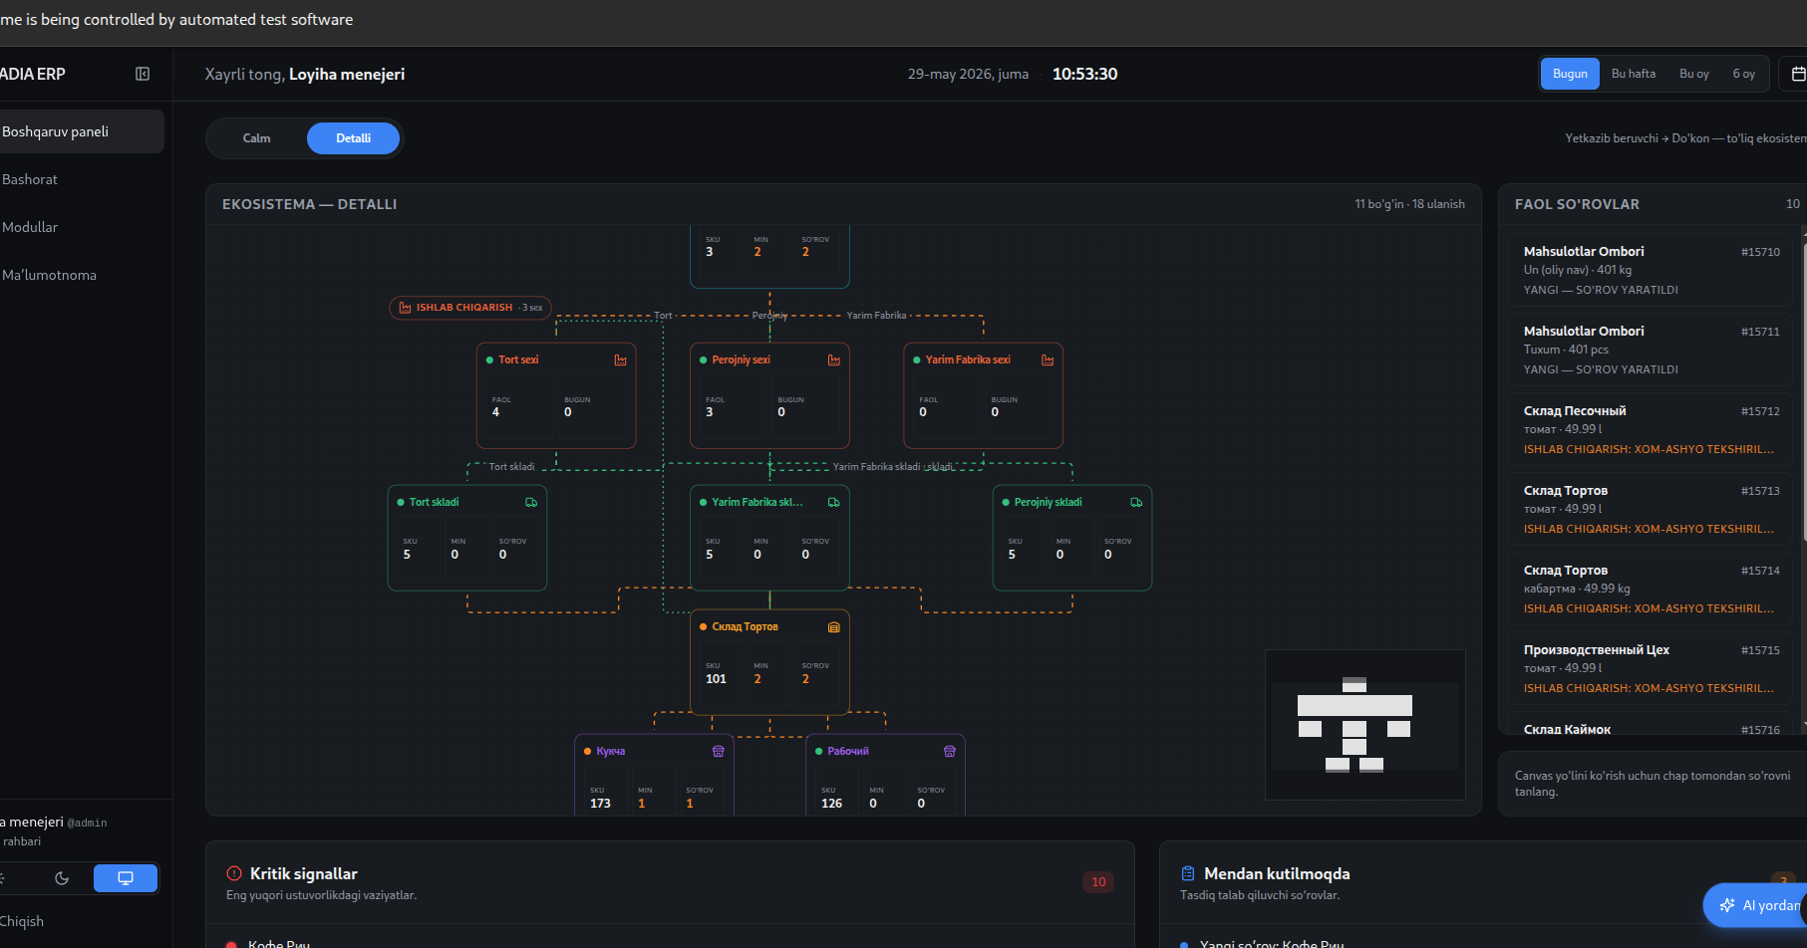
Yarim Fabrika dega sex yoq u ham skladn u yerda yarim tayyor hamirlar qiymalar va shu kabi kremlar qoyilishi mumkin shuni logiolasi tushunib ol

Yani uishlab chiqwarish bolimi shunday dinami bolishi kerka qulay bolishi uchun.

Admin Modullarga kirganda faqat kerkali raqamlar va malumotlatr korsatilsin qolganlari kerak emas shunda aniq boladi. Bolmasa boshluiq chalgib qoladi.
Va ui ux jidahta quilay qiksi va link boglasn qoyis kerka hamma joyga oddiy bir misol
Men kpi carni ustuigv bossa detaili chiqhis kerka va u yerda tyoliq maluimoi bolishji kerak
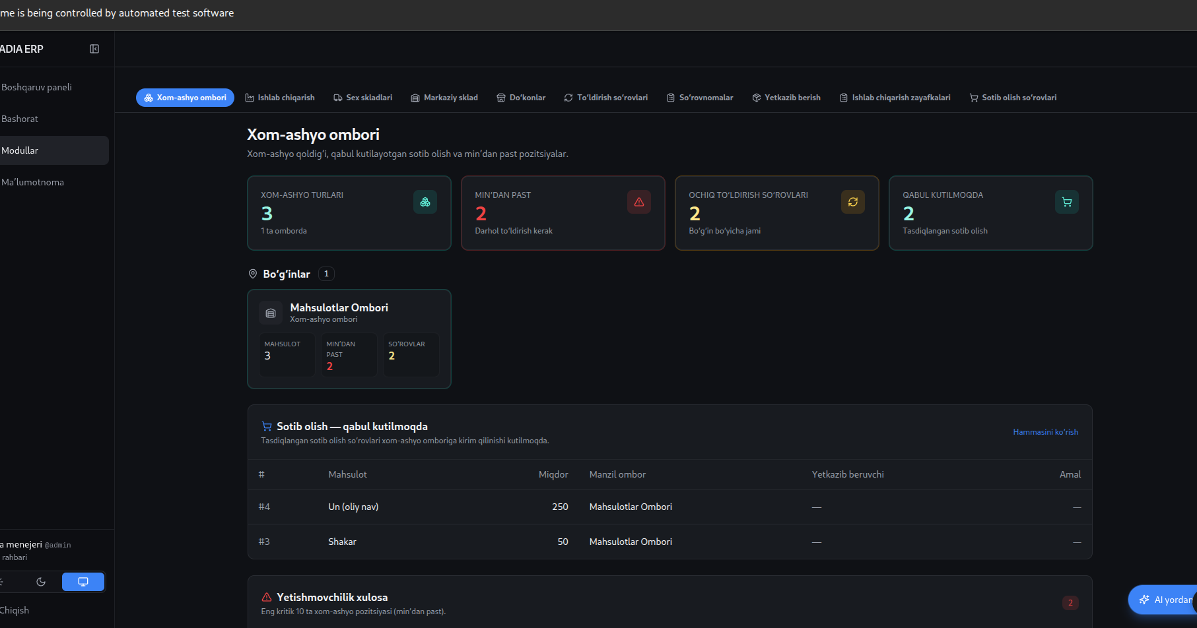

Sotib olish sorovlari:
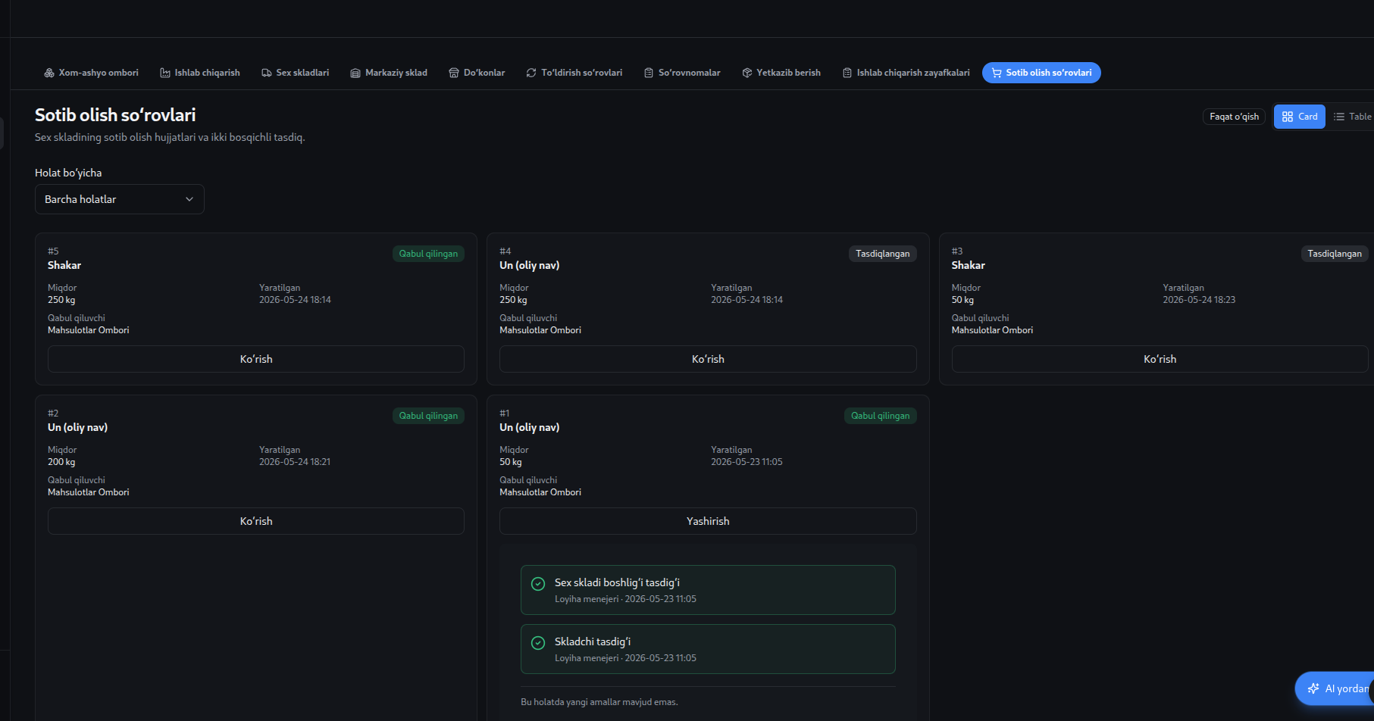
Bu sorovlar admin buyur qilib skladchiga yuboradi.

Shu header va filterin hamam bolimlarda bolishi kerka moslashib yani slomlas va soat modulalr bashora va qollanmalada bolishi kerak

Poster api sinhronlashda api hatolari va ujlarni togirlash
- Summalar hato yuklanyabdi
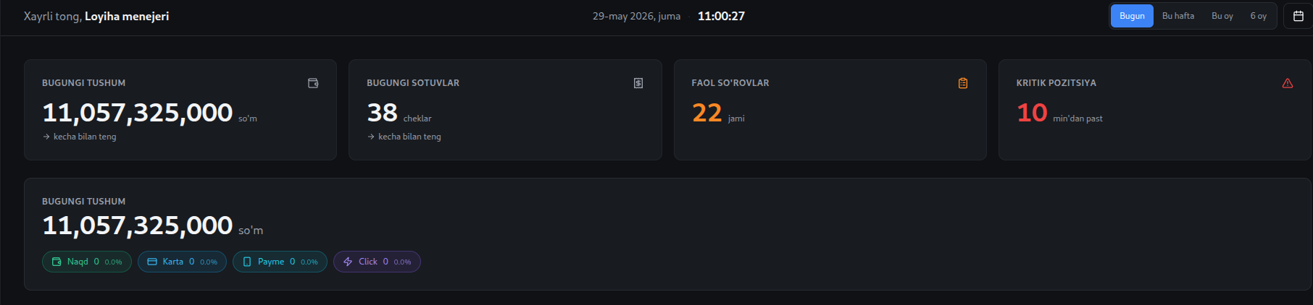
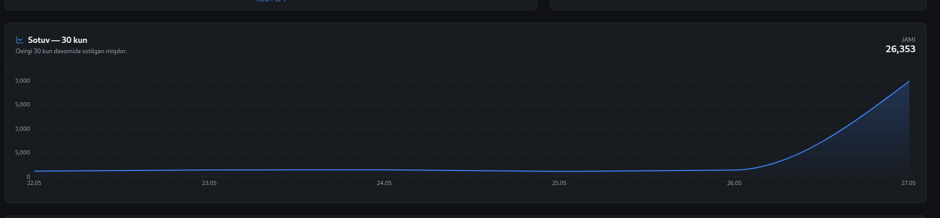
- Sotuiv chartda hamm togr malumto chiqmayabdi
\

- Bugungi tushumda breakdopwnlar boyicha hatolim bor shu muomo ni aniqla menga toliq hsiobot ber va Bugungi tuhsun degan matn dinamik bolsin chunki Men Hafta filteru tanaks ham bugungi deb turibdi
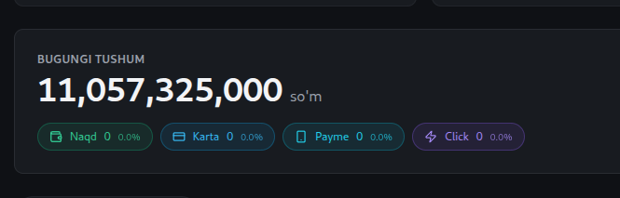

- Mahsulot retseptlari toliq yuklanmagan mahsulot retseptlar noaniq va tartibsiz
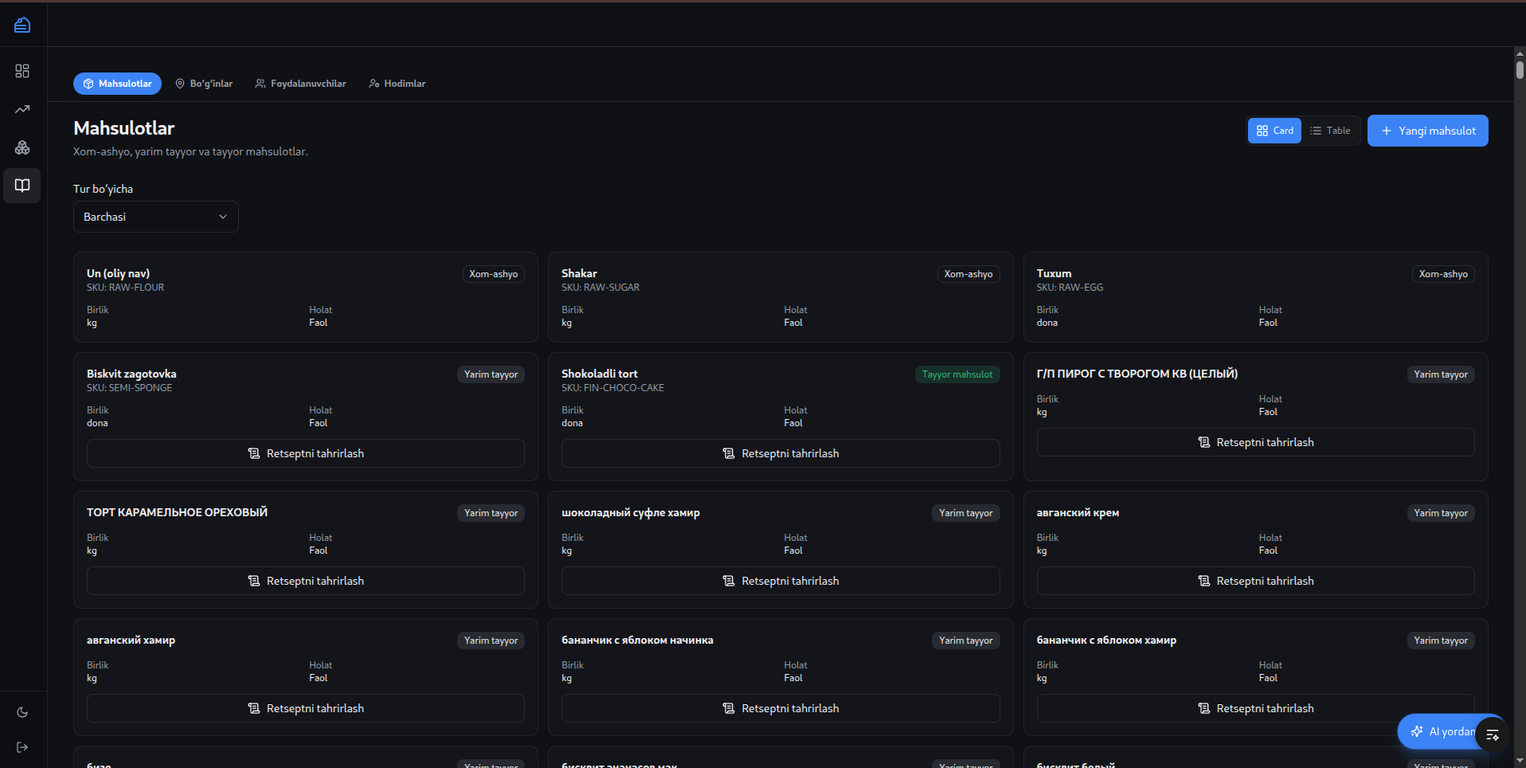
Retseptlar 10ta mahsulot uchun belgilanadi
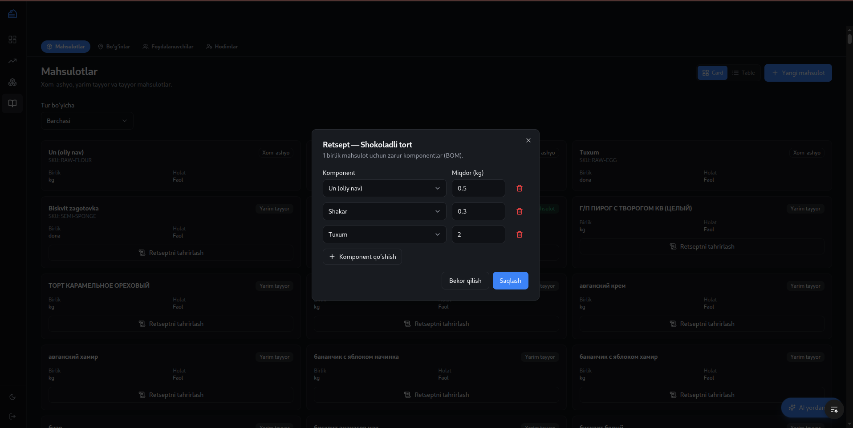

Retseplarni shu yerdan olish kerak bu yerda detalni beriladi
Yani mahsulortni hamirga nimalar va qancha ketadi kremiga nimalkar ketadi va boshqa narsalariga nimalar ketadi
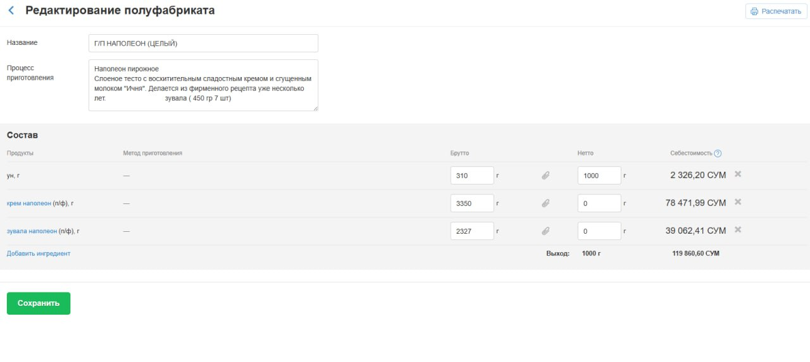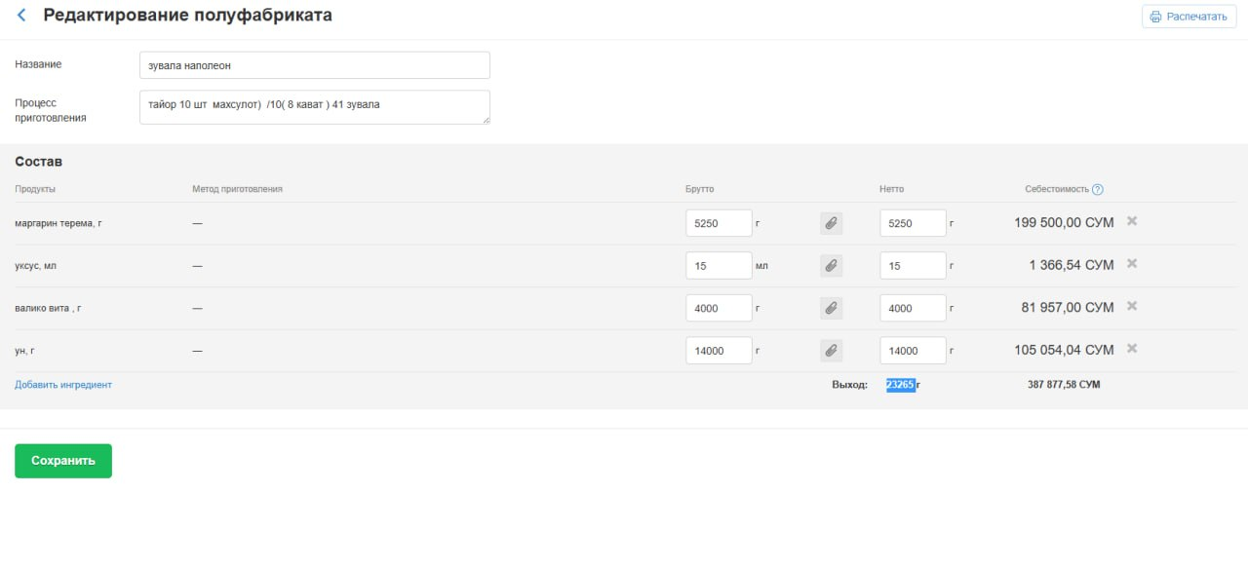
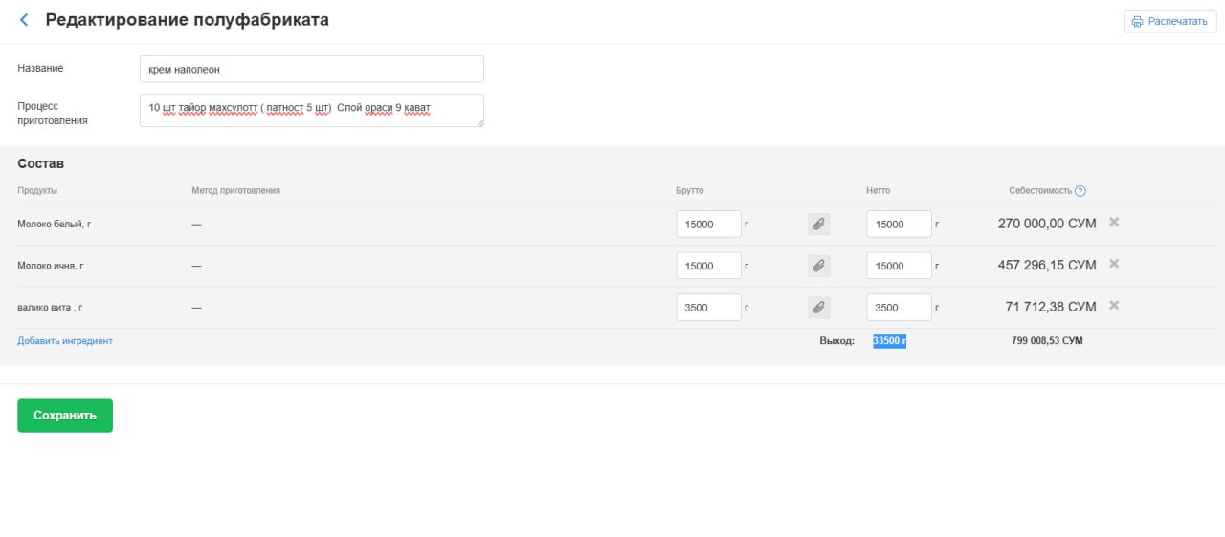

Ishlkab chiqarishga ham shu retsepotdab kekib chiqb mahsulot sorovnomani shaklalasni kerak shu yerda logioni togri tusniunb ol uni zagatovni tayyuormbolsa demas hamri retsepni kerak bolmaydi uni ukrahi yani krelar va bezash kerak shui boub mahsulotka sorashi kerak boladi va shu retseptdaagi narhsai mahsulot omboiridan tekshir kerak

Тайор махсулот 1 та

Корем 10 Тайор махсулотга бериладиган

Хамир 10 Тайор махсулотга бериладиган

Тайлр махсулот
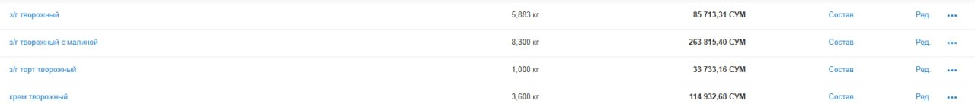

UIdagi errorlar:
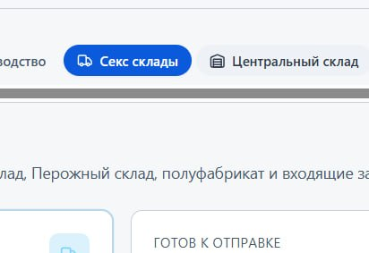
Shunda uyatsiz soz yopzilib qolgan fix qilish kerak

Mijoz feedback va hohsihalri:
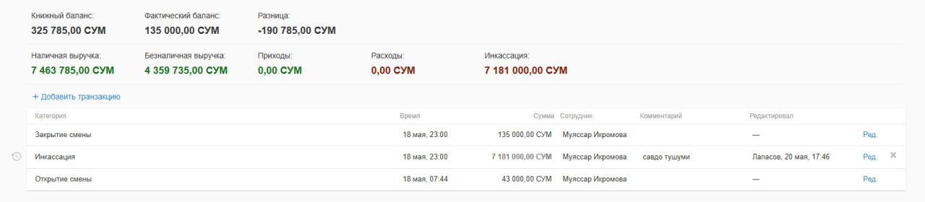
Ва касса тушвотган чеклари алохида булиш керек
Яни пост кисмига урилган махсулот базаси ботга тушиши
Ост 10- сотилди 5-итого 5 та колди хар бир тушвотган чек буйича
Форс мажор
Ост 10- сотилди 11- минус 1 та ( Манга хабар нотогри урганлиги хакида
Чунки касса базида куп базида кам топшивотти ( Савдо тушумини)

Ва заявка шакиланиши

10 Наполеон тушвотти

Хамир учун
Крем учун
Нокладной чикариши

Икаласини алохида тепа паст куринишда битта накладнойда булса

Масалан 1 та нокладнойда

Очикрок йоритилган булиши

Креми учун ( ун шакар ва хокоз
Хамири учун Алохида ( Ун шакар
Итгго Ун шакар умумий килоси

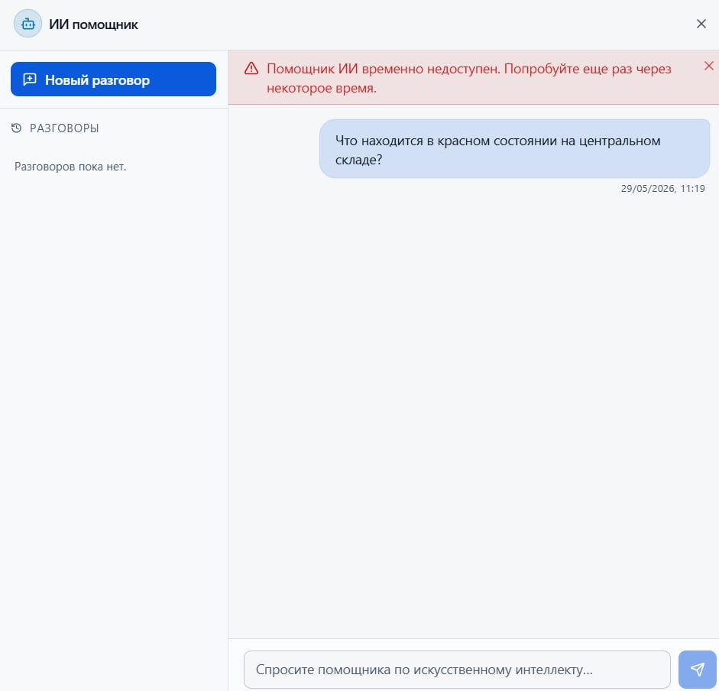
Суний интилект уланмапти хали

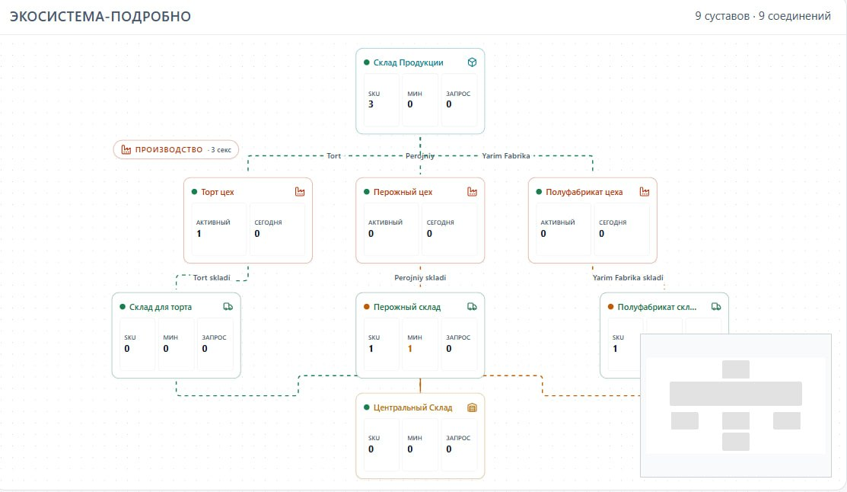
ва складдлар алохида булиши керек

Склад Песочный
Склад Самсы
Склад Тортов
Склад Каймок
Склад Тартов
Склад Бисквит
Склад Декора
Склад Горячих
Склад Наполеон
Склад Салат
Склад Эклеров
Склад Круассанов
Склад Евро
Склад Пирогов

Основной склад-хомошё
Склад Центральный-цехдан чикан тайор махсулот

Склад Заготовок- Ишлаб чикаришдеги Загатовкалари
Склад Полуфабрикаты- Махсулот хамир гуши начика ва хокозолар туради
Склад торт загатовка-Торт загатовкаси туради

Склад каймок- бу жойдан умумий ишлаб чикариш учун каймок таркатилади

Дукон касса топшировтганда
1 бот группа етга кассир савдони топширади кун охирида касса йопганда бугун (расход килдим 5 000 000 ва колимда колган сумма 3 000 000 ( картадан 2 000 000 ) Итого савдо ( ботга йозса унга куринадиган ва манга хам куринадиган холатда нокладной шакилантришиш керек

Дуконлар учун Махсулот овотганда голосовой жунатади ва у жойга нокладной шакиланиши керек еди
Сейф расходлари учун хам шунака килишимиза керек эди

